NAVODILA ZA DELO V OPB 3. RAZREDI – četrtek, 26. 3. 2020
Dragi učenci, kot vidite nam ne zmanjka idej, kako bi vas zaposlili. Najbolj nam je pomembno, da se v omejenih možnostih dovolj gibate in svoj prosti čas namenite ustvarjanju, kjer ne obremenjujte svojih staršev, da morajo biti zraven. Želimo si tudi vaših idej in predlogov. Pogrešamo vas.

- SPROSTITVENA DEJAVNOST:
1. Poligon
Tudi notri v udobju svojega doma si lahko ustvarimo čisto pravi poligon. Za to sploh ne potrebujemo veliko stvari, ki bi jih bilo potrebno kupiti, saj lahko uporabimo predmete, ki jih imamo doma.
Pripomočki:
- Blazine ali vrv
Po tleh nastavimo blazine ali vrv, ki bodo predstavljale brv, po kateri otroci hodijo. Da bo otrokom bolj zanimivo, si lahko predstavljate, da tla predstavljajo lavo, v katero ne smejo stopiti. To lahko izkoristite tudi za preskakovanje (sonožno, po eni nogi).
1. 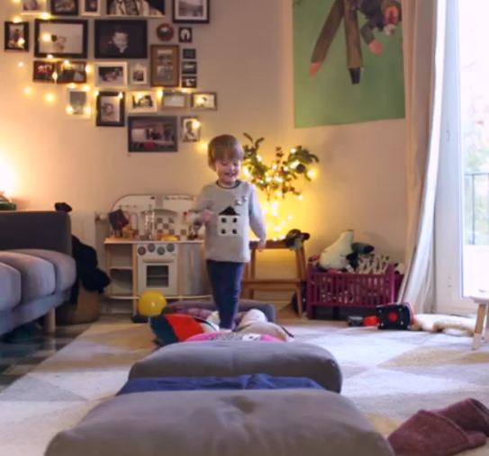 2. 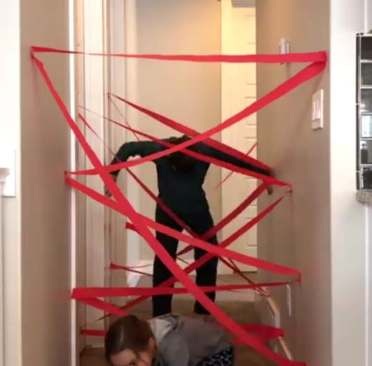
2. Poligon z laserskimi žarki
Pripomočki:
- trakovi,
- lepilni trak.
Po hodniku lahko od stene do stene nalepimo trakove, ki predstavljajo laserske žarke. Otroci se tako gibate med trakovi in skušate prebiti na drugo stran hodnika (če gre brez dotikanja).

- USTVARJALNA DEJAVNOST: preberi pravljico potem si naredi naprstne lutke za vloge, ki nastopajo v pravljici in se igraj gledališče.
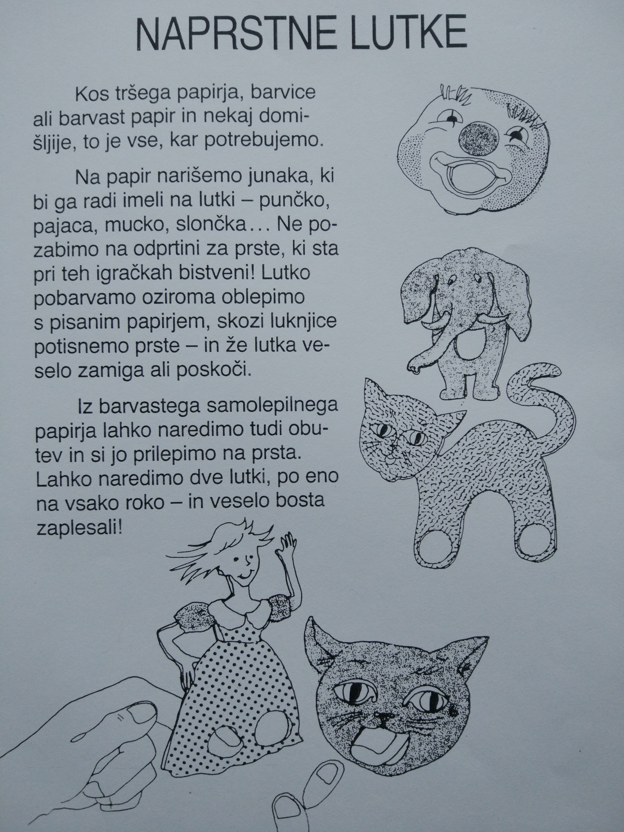
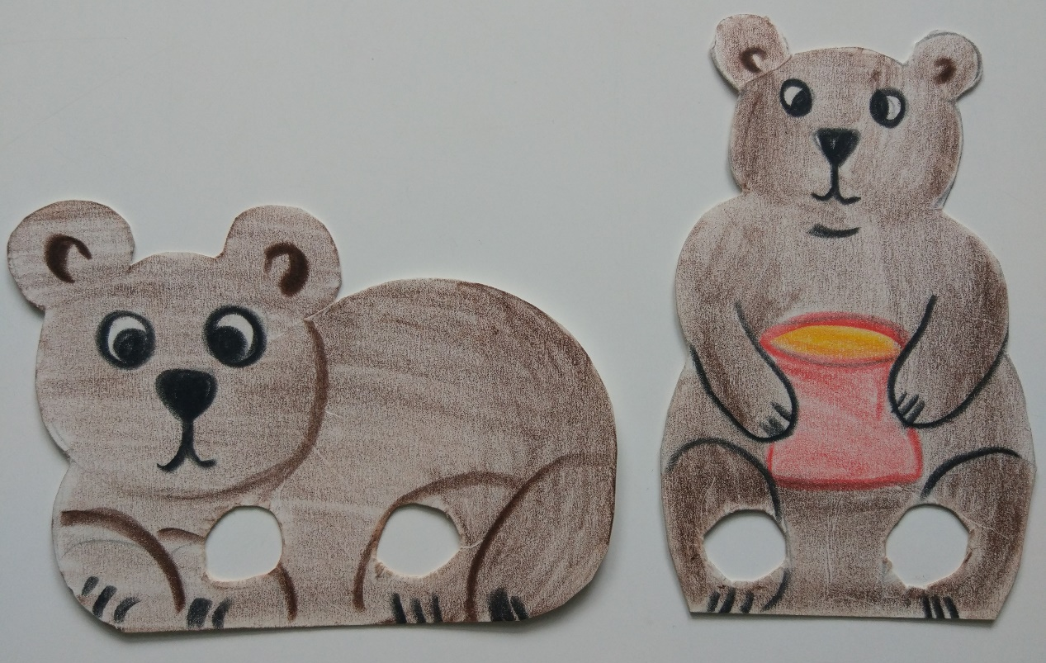 MOJ PRIMER

Priporočila za preprečevanje širjenja virusa ob telesnih dejavnostih

Starši, preprečite stike vaših otrok z drugimi otroki. Še posebej mladostnikom, ki si zelo želijo stikov z vrstniki, razložite nevarnost širjenja virusa zaradi druženja pri športu.
S prijatelji si na družbenih omrežjih izmenjajte podatke o svoji dnevni vadbi (številu korakov, intenzivnosti, vsebini) in zanimivih vadbenih vsebinah, ki jih najdete na spletu. Pri vadbi poskušajte biti čim bolj inovativni.

